令和８年１月１７日
新潟県体操競技男子審判員 様
新潟県体操協会男子審判部

令和７年度 体操競技男子２種３種審判講習会のご案内

早春の候、皆様におかれましてはますますご健勝のこととお慶び申し上げます。
令和８年度がスタートするにあたり、下記の通り２・３種審判講習会を開催いたします。
１種取得者の方は任意参加です。

記

１ 期 日 令和８年３月１５日（日）

２ 会 場 新潟県立三条商業高等学校
住所 〒９５５−００４４ 三条市田島２−２４−８
電話 ０２５６ー３３ー２６３１（代）

３ 日 程 ９時００分～ ９時２０分 受 付
９時２０分～１５時００分 講 習

４ 研修内容 全国代表研修会の伝達
各種目の解説および採点練習
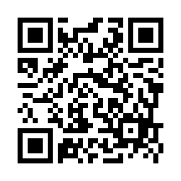
５ 申し込み JGA-web または 右記ＱＲコードより
締め切り 令和８年３月１４日（土）

６ 参 加 料 一般 １,０００円 学生 ５００円

７ そ の 他 ・審判資格が取得できるのは16歳からです。
・「採点規則」は日本体操協会ＨＰより購入できます。
・ご不明な点は、下記担当者までご連絡ください。

【お問い合わせ先】
下村 健一
メール：k-shimomura114@kj9.so-net.ne.jp
電 話：０９０－８７７３－１２５３（ＳＭＳ可）

